Urząd Miejski w Drezdenku

Referat Gospodarki Gminnej i Ochrony Środowiska

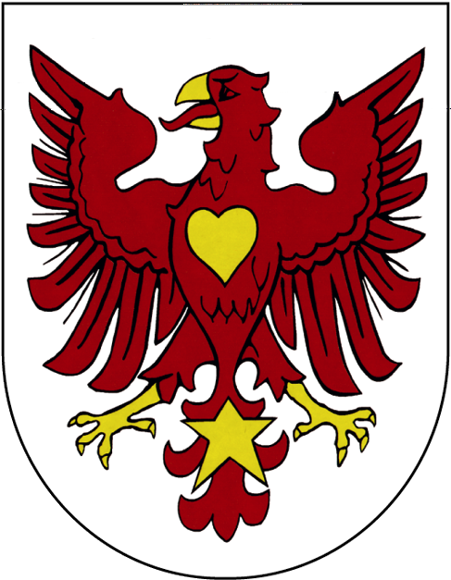

Karta usługi

GG8
wydanie 17

Wydawanie zezwoleń na jednorazową sprzedaż napojów alkoholowych
- Jak załatwić?
- Wypełnić i złożyć wniosek na obowiązującym formularzu (f – GG8 lub ).
- Co zabrać?
- Dokument stwierdzający udzielenie pełnomocnictwa oraz dowód uiszczenia opłaty skarbowej w kwocie 17 zł- w przypadku ustanowienia pełnomocnika.
- Gdzie załatwić ?
- Wydawanie formularzy wniosków - Biuro Obsługi Klienta (parter), pokój nr 5, tel. 95 762 29 63.
- Odbiór zezwolenia- Referat Gospodarki Gminnej i Ochrony Środowiska – ul. Ogrodowa 1, 66-530 Drezdenko, te. 95 763 81 02.
- Termin realizacji:
- Wnioski o wydanie zezwolenia rozpatrywane są w terminie do 30 dni od dnia złożenia kompletnego wniosku.
- W przypadku konieczności uzupełnienia wniosku, termin biegnie od dnia wpływu uzupełnionego wniosku.
- Opłaty:
- Opłatę za korzystanie z zezwolenia wnosi się na rachunek Urzędu Miejskiego w Drezdenku Lubusko-Wielkopolski Bank Spółdzielczy z siedzibą w Drezdenku 19836200050000011420000020.
- Na sprzedaż napojów alkoholowych przedsiębiorcom posiadającym zezwolenia na sprzedaż napojów alkoholowych oraz jednostkom Ochotniczych Straży Pożarnych mogą być wydawane jednorazowe zezwolenia. Zezwolenia wydawane są na okres do 2 dni.

∗ Podstawa prawna

- Opłata za jednorazowe zezwolenia wnoszona jest na rachunek gminy przed wydaniem zezwolenia w wysokości odpowiadającej 1/12 rocznej opłaty za poszczególne rodzaje zezwoleń:
- Opłata roczna 525:12 zł= 43,75 zł na sprzedaż napojów zawierających do 4,5% alkoholu oraz piwa,
- Opłata roczna 525:12 zł= 43,75 zł na sprzedaż napojów zawierających powyżej 4,5% do 18% alkoholu (z wyjątkiem piwa)
- Opłata roczna 2100 zł:12= 175 zł na sprzedaż napojów zawierających powyżej 18% alkoholu.

- Tryb odwoławczy:
- Odwołanie od decyzji wnosi się do Samorządowego Kolegium Odwoławczego w Gorzowie Wlkp. ul. B. Chrobrego 31, w terminie 14 dni od daty doręczenia, za pośrednictwem Burmistrza Drezdenka.
- W trakcie biegu terminu do wniesienia odwołania strona może zrzec się prawa do wniesienia odwołania wobec organu administracji publicznej, który wydał decyzję.
- Z dniem doręczenia organowi administracji publicznej oświadczenia o zrzeczeniu się prawa do wniesienia odwołania przez ostatnią ze stron postępowania, decyzja ta staje się ostateczna i prawomocna.
- Podstawa prawna:
- Ustawa z 26 października 1982 r. o wychowaniu w trzeźwości i przeciwdziałaniu alkoholizmowi (t.j. Dz. U. z 2023 r., poz. 2151 ze zm.).

http://www.bip.drezdenko.pl/

